桃園縣桃園市大有國民小學九十五學年度校模範生
四年四班 姓名：廖曼宇
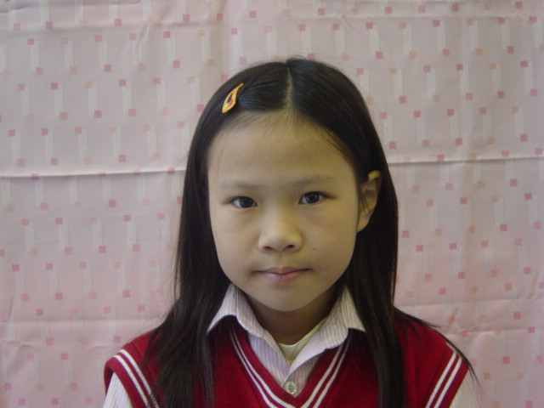
我想說的話 | 老師勉勵的話 | 爸媽勉勵的話
感謝同學的愛護、  更感謝老師的鼓勵  和教導。 | 曼宇樂觀開朗、聰慧伶俐，更是老師同學的好幫手。 | 曼宇是爸媽的貼心小寶貝，願你課業更加努力，生活天天開心。

